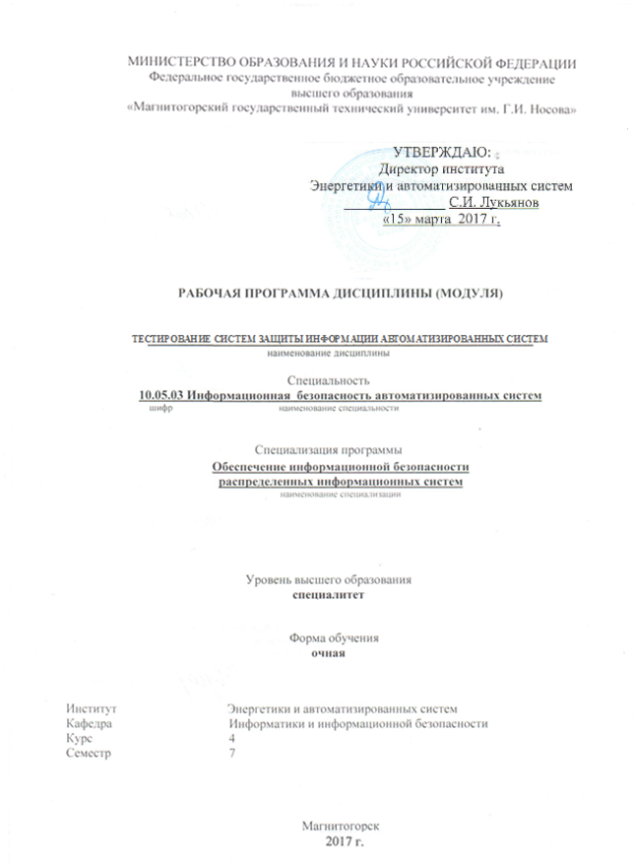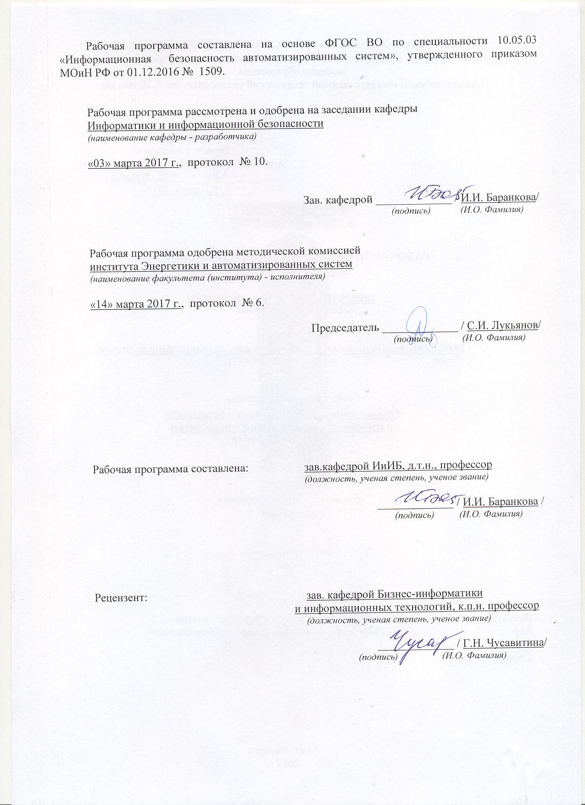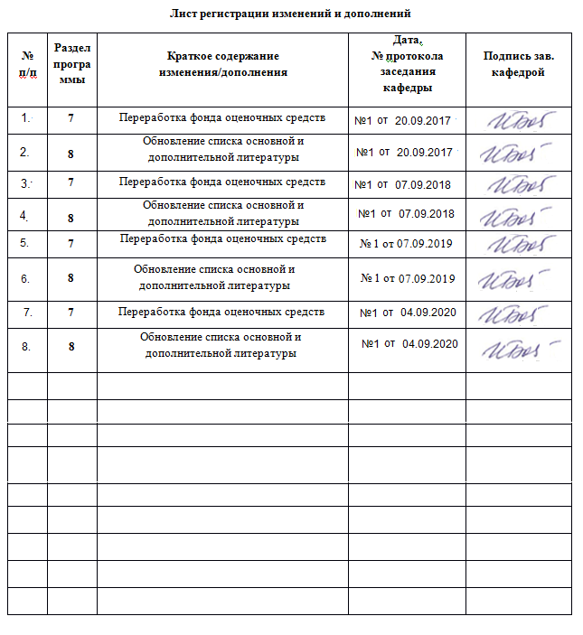

|  |  |
| --- | --- |
| **1** **Цели** **освоения** **дисциплины** **(модуля)** | |
| Целями освоения дисциплины «Тестирование систем защиты информации автоматизированных систем» является формирование у обучающихся понятий о принципах построения и функционирования систем и сетей передачи информации; основных угрозах безопасности информации и модели нарушителя в автоматизированных системах; основных мерах по защите информации в автоматизированных системах; принципах построения средств защиты информации от утечки по техническим каналам; составления методик тестирования систем защиты информации автоматизированных систем; подбора инструментальных средств тестирования систем защиты информации автоматизированных систем; составление протоколов тестирования систем защиты информации автоматизированных систем и новейшие технические; программных средствах контроля эффективности мер защиты информации; нормативных правовых актах в области защиты информации; руководящих и методических документах уполномоченных федеральных органов исполнительной власти по защите информации и овладение обучающимися необходимым и достаточным уровнем профессиональных компетенций в соответствии с требованиями ФГОС ВО для специальности 10.05.03 Информационная безопасность автоматизированных систем. | |
|  |  |
| **2** **Место** **дисциплины** **(модуля)** **в** **структуре** **образовательной** **программы** | |
| Дисциплина Тестирование систем защиты информации автоматизированных систем входит в вариативную часть учебного плана образовательной программы.  Для изучения дисциплины необходимы знания (умения, владения), сформированные в результате изучения дисциплин/ практик: | |
| Безопасность операционных систем | |
| Сети и системы передачи информации | |
| Безопасность сетей ЭВМ | |
| Безопасность систем баз данных | |
| Программно-аппаратные средства обеспечения информационной безопасности | |
| Организация ЭВМ и вычислительных систем | |
| Знания (умения, владения), полученные при изучении данной дисциплины будут необходимы для изучения дисциплин/практик: | |
| Методы мониторинга информационной безопасности АС | |
| Анализ безопасности программного обеспечения | |
| Управление информационной безопасностью | |
| Информационная безопасность распределенных информационных систем | |
| Производственная-практика по получению профессиональных умений и опыта профессиональной деятельности | |
| Производственная-преддипломная практика | |
|  |  |
| **3** **Компетенции** **обучающегося,** **формируемые** **в** **результате** **освоения**  **дисциплины** **(модуля)** **и** **планируемые** **результаты** **обучения** | |
| В результате освоения дисциплины (модуля) «Тестирование систем защиты информации автоматизированных систем» обучающийся должен обладать следующими компетенциями: | |
| Структурный  элемент  компетенции | Планируемые результаты обучения |
| ПК-15 способностью участвовать в проведении экспериментально-исследовательских работ при сертификации средств защиты информации автоматизированных систем | |

|  |  |
| --- | --- |
| Знать | ─ правила оформления научно-технической документации;  ─ принципы работы и параметры используемого оборудования для проведения экспериментально-исследовательских работ;  ─ типовые схемы экспериментального исследования основных электронных приборов и устройств |
| Уметь | ─ составлять заявку на сертификацию средств защиты информации/продление срока действия сертификата соответствия;  ─ проводить анализ решения о проведении сертификации средства защиты информации /сертификационных испытаний для продления срока действия сертификата соответствия  ─ проводить анализ сертификата соответствия. |
| Владеть | ─ терминологий в области экспериментально–исследовательских работ, а также способностью вести аргументированную дискуссию по результатам экспериментально-исследовательских работ;  ─ нормативно-правовой базой в области сертификации средств защиты информации |
| ПК-16 способностью участвовать в проведении экспериментально-исследовательских работ при аттестации автоматизированных систем с учетом нормативных документов по защите информации | |
| Знать | ─ Средства анализа информационной безопасности;  ─ Классификацию систем защиты информации;  ─ Средства организации аттестации ВП по требованиям безопасности информации. |
| Уметь | ─ Принимать участие в исследованиях аттестации системы защиты информации;  ─ Принимать участие в исследованиях и анализе аттестации системы защиты информации;  ─ Проводить научно-исследовательские работы при аттестации системы защиты информации с учетом требований к обеспечению информационной безопасности. |
| Владеть | ─ Навыками использования средств анализа информационной безопасности;  ─ Навыками проведении экспериментально-исследовательских работ при аттестации АС с учетом требований к обеспечению информационной безопасности;  ─ Навыками проведения аудита уровня защищенности и аттестацию информационных систем в соответствии с существующими нормами. |

|  |  |  |  |  |  |  |  |  |  |
| --- | --- | --- | --- | --- | --- | --- | --- | --- | --- |
|  | **4.** **Структура,** **объём** **и** **содержание** **дисциплины** **(модуля)** | | | | | | | | |
| Общая трудоемкость дисциплины составляет 1 зачетных единиц 36 акад. часов, в том числе:  – контактная работа – 17,95 акад. часов:  – аудиторная – 17 акад. часов;  – внеаудиторная – 0,95 акад. часов  – самостоятельная работа – 18,05 акад. часов;  Форма аттестации - зачет | | | | | | | | | |
|  |  |  |  |  |  |  |  |  |  |
| Раздел/ тема  дисциплины | | Семестр | Аудиторная  контактная работа  (в акад. часах) | | | Самостоятельная работа обучающегося | Вид самостоятельной  работы | Форма текущего контроля успеваемости и  промежуточной аттестации | Код компетенции |
| Лек. | лаб.  зан. | практ. зан. |
| 1. Сертификация средств защиты информации автоматизированных систем | | |  | | | | | | |
| 1.1 Общие сведения. Организационная структура системы сертификации. Подача заявки на сертификацию. | | 7 | 2 |  |  | 2 | поиск дополнительной информации по заданной теме (работа с библиографичес ким материалами, справочниками, каталогами, словарями, энциклопедиями ); подготовка к зачету. |  | ПК-15, ПК-16 |
| 1.2 Принятие решения о проведении сертификации средства защиты информации. Сертификационные испытания средства защиты информации. | | 2 |  |  | 2 | поиск дополнительной информации по заданной теме (работа с библиографичес ким материалами, справочниками, каталогами, словарями, энциклопедиями ); подготовка к зачету. |  | ПК-15, ПК-16 |
| 1.3 Оформление экспертного заключения по результатам сертификации средства  защиты информации и проекта сертификата соответствия. Маркирование средств защиты информации. Внесение изменений в сертифицированное средство защиты информации. Переоформление, продление, приостановление и прекращение сертификата соответствия. | | 5 |  |  | 5 | поиск дополнительной информации по заданной теме (работа с библиографичес ким материалами, справочниками, каталогами, словарями, энциклопедиями ); подготовка к зачету. |  | ПК-15, ПК-16 |
| Итого по разделу | | | 9 |  |  | 9 |  |  |  |
| 2. Аттестации автоматизированных систем с учетом нормативных документов по защите информации | | |  | | | | | | |
| 2.1 Общие положения. Организационная структура системы аттестации. | | 7 | 2 |  |  | 2 | поиск дополнительной информации по заданной теме (работа с библиографичес ким материалами, справочниками, каталогами, словарями, энциклопедиями ); подготовка к зачету. |  | ПК-15, ПК-16 |
| 2.2 Мероприятия по контролю за состоянием и эффективностью защиты информации на объекте. Порядок проведения аттестации и контроля | | 2 |  |  | 2 | поиск дополнительной информации по заданной теме (работа с библиографичес ким материалами, справочниками, каталогами, словарями, энциклопедиями ); подготовка к зачету. |  | ПК-15, ПК-16 |
| 2.3 Методика аттестационных испытаний объектов вычислительной техники по требованиям безопасности информации. Подготовка отчетной документации. | | 4 |  |  | 5,05 | поиск дополнительной информации по заданной теме (работа с библиографичес ким материалами, справочниками, каталогами, словарями, энциклопедиями ); подготовка к зачету. |  | ПК-15, ПК-16 |
| Итого по разделу | | | 8 |  |  | 9,05 |  |  |  |
| Итого за семестр | | | 17 |  |  | 18,05 |  | зачёт |  |
| Итого по дисциплине | | | 17 |  |  | 18,05 |  | зачет | ПК-15,ПК-16 |

|  |
| --- |
| **5** **Образовательные** **технологии** |
|  |
| Для реализации предусмотренных видов учебной работы в качестве образовательных технологий в преподавании дисциплины «Тестирование систем защиты информации автоматизированных систем» используются традиционная и модульно-компетентностная технологии.  Реализация компетентностного подхода предусматривает использование в учебном процессе активных и интерактивных форм проведения занятий в сочетании с внеаудиторной работой с целью формирования и развития профессиональных навыков обучающихся.  При проведении учебных занятий преподаватель обеспечивает развитие у обучающихся навыков командной работы, межличностной коммуникации, принятия решений, лидерских качеств посредством проведения интерактивных лекций, групповых дискуссий, ролевых игр, тренингов, анализа ситуаций , учета особенностей профессиональной деятельности выпускников и потребностей работодателей. |
|  |
| **6** **Учебно-методическое** **обеспечение** **самостоятельной** **работы** **обучающихся** |

По дисциплине «Тестирование систем защиты информации автоматизированных систем» предусмотрена аудиторная и внеаудиторная самостоятельная работа обучающихся.

Внеаудиторная самостоятельная работа обучающихся осуществляется в виде изучения литературы по соответствующему разделу с проработкой материала; выполнения домашних заданий, подготовки к аудиторным контрольным работам и выполнения домашних заданий с консультациями преподавателя.

***Примерные задания и вопросов по темам:***

Перечень контрольный вопросов:

1. Определение сертификации средств защиты информации
2. Правила и участники сертификации средств защиты информации
3. Законодательно-правовые основы сертификации
4. Традиционные руководящие документы Гостехкомиссии России
5. Классы защищенности средств вычислительной техники
6. Классы защищенности межсетевых экранов
7. Классы защищенности автоматизированных систем
8. Контроль отсутствия недекларированных возможностей
9. Функциональные требования безопасности
10. Требования доверия к безопасности
11. Требования к системам обнаружения вторжений
12. Требования к средствам антивирусной защиты
13. Методики сертификационных испытаний
14. Формальный базис испытаний средств защиты информации
15. Методика проверки дискреционного принципа контроля доступа
16. Методика проверки мандатного принципа контроля доступа
17. Методика проверки механизмов очистки памяти
18. Методика проверки механизмов изоляции модулей
19. Методика проверки механизмов идентификации и аутентификации субъектов доступа
20. Методика проверки механизмов контроля целостности
21. Методика испытаний межсетевых экранов
22. Проверка механизмов фильтрации данных и трансляции адресов
23. Проверка механизмов идентификации и аутентификации администраторов
24. Проверка механизмов контроля целостности
25. Методика испытаний автоматизированных систем
26. Методика проверки механизмов идентификации и аутентификации субъектов доступа
27. Методика проверки механизмов управления доступом
28. Методика проверки механизмов контроля целостности
29. Методика проведения испытания по требованиям «Общих критериев»
30. Методики проведения аттестации ИС по требованиям защиты ПДн.
31. Цели и задачи аттестационных испытаний.
32. Описание технологического процесса обработки и хранения конфиденциальной информации, анализ информационных потоков, определение состава использованных для обработки защищаемой информации средств ВТ.
33. Порядок проверки на соответствие организационно-техническим требованиям по защите информации объекта ВТ.
34. Условия и порядок проведения аттестационных испытаний объекта ВТ.
35. Проверка выполнения требований по защите информации от утечки за счет ПЭМИ СВТ.
36. Объем испытаний на соответствие требованиям по ЗИ от НСД.
37. Проверка ВП на соответствие организационно-техническим требованиям по защите информации.
38. Условия и порядок проведения аттестационных испытаний ВП.
39. Проверка выполнения требований по защите информации от утечки за счет ПЭМИ ОТСС для ВП.
40. Объем испытаний на соответствие требованиям по защите информации от утечки по акустическому и виброакустическому каналам для ВП.
41. Порядок подготовки отчетной документации по аттестации выделенных помещений и средств вычислительной техники, оценка результатов испытаний.

|  |
| --- |
|  |
|  |
| **7** **Оценочные** **средства** **для** **проведения** **промежуточной** **аттестации** |

***а) Планируемые результаты обучения и оценочные средства для проведения  
промежуточной аттестации:***

|  |  |  |
| --- | --- | --- |
| **Структурный элемент компетенции** | **Планируемые результаты обучения** | **Оценочные средства** |
| **ПК-15. Способностью участвовать в проведении экспериментально-исследовательских работ при сертификации средств защиты информации автоматизированных систем** | | |
| Знать | * правила оформления научно-технической документации; * принципы работы и параметры используемого оборудования для проведения экспериментально-исследовательских работ; * типовые схемы экспериментального исследования основных электронных приборов и устройств | 1. Определение сертификации средств защиты информации 2. Правила и участники сертификации средств защиты информации 3. Законодательно-правовые основы сертификации 4. Традиционные руководящие документы Гостехкомиссии России 5. Классы защищенности средств вычислительной техники 6. Классы защищенности межсетевых экранов 7. Классы защищенности автоматизированных систем 8. Функциональные требования безопасности 9. Требования доверия к безопасности 10. Требования к системам обнаружения вторжений 11. Требования к средствам антивирусной защиты |
| Уметь | * составлять заявку на сертификацию средств защиты информации/продление срока действия сертификата соответствия; * проводить анализ решения о проведении сертификации средства защиты информации /сертификационных испытаний для продления срока действия сертификата соответствия * проводить анализ сертификата соответствия. | 1. Провести тестирование механизмов фильтрации данных и трансляции адресов 2. Провести тестирование механизмов идентификации и аутентификации администраторов 3. Провести тестирование механизмов контроля целостности 4. Провести тестирование антивирусной защиты |
| Владеть | * терминологий в области экспериментально–исследовательских работ, а также способностью вести аргументированную дискуссию по результатам экспери-ментально-исследовательских работ; * нормативно-правовой базой в области сертификации средств защиты информации | 1. Составить план и пояснить этапы методики сертификационных испытаний 2. Составить план и пояснить этапы тестирования дискреционного принципа контроля доступа 3. Составить план и пояснить этапы тестирования мандатного принципа контроля доступа 4. Составить план и пояснить этапы тестирования механизмов очистки памяти 5. Составить план и пояснить этапы тестирования механизмов изоляции модулей 6. Составить план и пояснить этапы тестирования механизмов идентификации и аутентификации субъектов доступа 7. Составить план и пояснить этапы тестирования механизмов контроля целостности 8. Составить план и пояснить этапы тестирования испытаний межсетевых экранов |
| **ПК-16. Способностью участвовать в проведении экспериментально-исследовательских работ при аттестации автоматизированных систем с учетом нормативных документов по защите информации** | | |
| Знать | * Средства анализа информационной безопасности; * Классификацию систем защиты информации; * Средства организации аттестации ВП по требованиям безопасности информации. | 1. Методики проведения аттестации ИС по требованиям защиты ПДн. 2. Цели и задачи аттестационных испытаний. 3. Описание технологического процесса обработки и хранения конфиденциальной информации, анализ информационных потоков, определение состава использованных для обработки защищаемой информации средств ВТ. 4. Порядок проверки на соответствие организационно-техническим требованиям по защите информации объекта ВТ. 5. Условия и порядок проведения аттестационных испытаний объекта ВТ. 6. Проверка выполнения требований по защите информации от утечки за счет ПЭМИ СВТ. 7. Объем испытаний на соответствие требованиям по ЗИ от НСД. 8. Проверка ВП на соответствие организационно-техническим требованиям по защите информации. 9. Условия и порядок проведения аттестационных испытаний ВП. 10. Проверка выполнения требований по защите информации от утечки за счет ПЭМИ ОТСС для ВП. 11. Объем испытаний на соответствие требованиям по защите информации от утечки по акустическому и виброакустическому каналам для ВП. 12. Порядок подготовки отчетной документации по аттестации выделенных помещений и средств вычислительной техники, оценка результатов испытаний. |
| Уметь | * Принимать участие в исследованиях аттестации системы защиты информации; * Принимать участие в исследованиях и анализе аттестации системы защиты информации; * Проводить научно-исследовательские работы при аттестации системы защиты информации с учетом требований к обеспечению информационной безопасности. | 1. Выполнить описание технологического процесса обработки и хранения конфиденциальной информации с целью дальнейшего тестирования. 2. Произвести тестирование информационных потоков 3. Определить состав использованных для обработки защищаемой информации средств ВТ и составить план тестирования. 4. Составить план проверки на соответствие организационно-техническим требованиям по защите информации объекта ВТ. 5. Определить условия и порядок проведения тестирования для аттестации объекта ВТ. 6. Произвести тестирование защиты информации от утечки за счет ПЭМИ СВТ. |
| Владеть | * Навыками использования средств анализа информационной безопасности; * Навыками проведении экспериментально-исследовательских работ при аттестации АС с учетом требований к обеспечению информационной безопасности; * Навыками проведения аудита уровня защищенности и аттестацию информационных систем в соответствии с существующими нормами. | 1. Определить объем тестирования на соответствие требованиям по ЗИ от НСД. 2. Произвести проверку ВП на соответствие организационно-техническим требованиям по защите информации. 3. Определить условия и порядок тестирования ВП для последующей аттестации. 4. Произвести проверку выполнения требований по защите информации от утечки за счет ПЭМИ ОТСС для ВП. 5. Определить объем тестирования ВП на соответствие требованиям по защите информации от утечки по акустическому и виброакустическому каналам для ВП. 6. Произвести тестирование требований по защите информации от утечки по акустическому и виброакустическому каналам для ВП. |

***б) Порядок проведения промежуточной аттестации, показатели и критерии оценивания:***

Промежуточная аттестация по дисциплине включает теоретические вопросы и практические задания, позволяющие оценить уровень усвоения обучающимися знаний, и выявляющие степень сформированности умений и владений, проводится в форме зачета.

***Показатели и критерии оценивания зачета:***

– на оценку **«зачтено»** – обучающийся должен показать пороговый уровень знаний на уровне воспроизведения и объяснения информации, навыки решения типовых задач;

– на оценку **«не зачтено»** – обучающийся не может показать знания на уровне воспроизведения и объяснения информации, не может показать навыки решения типовых задач.

|  |  |  |  |  |  |  |  |  |  |  |  |
| --- | --- | --- | --- | --- | --- | --- | --- | --- | --- | --- | --- |
|  | | | | | | | | | | | |
| **8** **Учебно-методическое** **и** **информационное** **обеспечение** **дисциплины** **(модуля)** | | | | | | | | | | | |
| **а)** **Основная** **литература:** | | | | | | | | | | | |
| 1. Внуков, А. А.  Защита информации : учебное пособие для вузов / А. А. Внуков. — 3-е изд., перераб. и доп. — Москва : Издательство Юрайт, 2020. — 161 с. — (Высшее образование). — ISBN 978-5-534-07248-8. — Текст : электронный // ЭБС Юрайт [сайт]. — URL: <https://urait.ru/bcode/422772> (дата обращения: 31.08.2020).  2. Казарин, О. В.  Надежность и безопасность программного обеспечения : учебное пособие для бакалавриата и магистратуры / О. В. Казарин, И. Б. Шубинский. — Москва : Издательство Юрайт, 2019. — 342 с. — (Бакалавр и магистр. Модуль). — ISBN 978-5-534-05142-1. — Текст : электронный // ЭБС Юрайт [сайт]. — URL: <https://urait.ru/bcode/441287> (дата обращения: 31.08.2020).  3. Казарин, О. В.  Программно-аппаратные средства защиты информации. Защита программного обеспечения : учебник и практикум для вузов / О. В. Казарин, А. С. Забабурин. — Москва : Издательство Юрайт, 2019. — 312 с. — (Специалист). — ISBN 978-5-9916-9043-0. — Текст : электронный // ЭБС Юрайт [сайт]. — URL: <https://urait.ru/bcode/437163> (дата обращения: 31.08.2020). | | | | | | | | | | | |
|  | | | | | | | | | | | |
| **б)** **Дополнительная** **литература:** | | | | | | | | | | | |
| 1. Внуков, А. А.  Защита информации в банковских системах : учебное пособие для бакалавриата и магистратуры / А. А. Внуков. — 2-е изд., испр. и доп. — Москва : Издательство Юрайт, 2018. — 246 с. — (Бакалавр и магистр. Академический курс). — ISBN 978-5-534-01679-6. — Текст : электронный // ЭБС Юрайт [сайт]. — URL: <https://urait.ru/bcode/414083> (дата обращения: 31.08.2020).  2. Зашита информации : учеб. пособие / А.П. Жук, Е.П. Жук, О.М. Лепешкин, А.И. Тимошкин. - 3-е изд. - Москва : РИОР: ИНФРА-М, 2019. - 400 с. - (Высшее образование). - DOI: https://doi.org/10.12737/1759-3. - ISBN 978-5-16-106478-8. - Текст : электронный. - URL: <https://new.znanium.com/catalog/product/1018901> (дата обращения: 31.08.2020)  3. Брюхомицкий, Ю. А. Искусственные иммунные системы в информационной | | | | | | | | | | | |
| безопасности : учебное пособие / Ю. А. Брюхомицкий ; Южный федеральный университет. - Ростов-на-Дону ; Таганрог : Издательство Южного федерального университета, 2019. - 147 с. - ISBN 978-5-9275-3212-4. - Текст : электронный. - URL: <https://new.znanium.com/catalog/product/1088177> (дата обращения: 31.08.2020)  4. Баранкова И. И. Сетевая защита информации. Лабораторный практикум [Электронный ресурс] : учебное пособие [для вузов] / И. И., Баранкова, Д.Н. Мазнин, У.В. Михайлова, М.В. Афанасьева ; Магнитогорский гос. технический ун-т им. Г. И. Носова. - Магнитогорск : МГТУ им. Г. И. Носова, 2019. - 1 CD-ROM. - Загл. с титул. экрана. - ISBN 978-5-9967-1605-0 URL: <https://magtu.informsystema.ru/uploader/fileUpload?name=3824.pdf&show=dcatalogues/1/1530260/3824.pdf&view=true> (дата обращения 31.08.2020)  5. Баранкова, И. И. Михайлова У.В. , Лукьянов Г.И. Техническая защита информации. Лабораторный практикум [Электронный ресурс] : учебное пособие / МГТУ. - Магнитогорск : МГТУ, 2017. - 1 электрон. опт. диск (CD-ROM). URL : <https://magtu.informsystema.ru/uploader/fileUpload?name=2935.pdf&show=dcatalogues/1/1134667/2935.pdf&view=true> (дата обращения 31.08.2020)  *РЕЖИМ ПРОСМОТРА МАКРООБЪЕКТОВ 1.    Перейти по адресу электронного каталога [https://magtu.informsystema.ru](https://magtu.informsystema.ru/) . 2.    Произвести авторизацию (Логин: Читатель1 Пароль: 111111) 3.    Активизировать гиперссылку макрообъекта*. *При открытии макрообъектов учитывайте настройки антивирусной защиты | | | | | | | |
|  | | |  |  | | |  | |  | |
| **в)** **Методические** **указания:** | | | | | | | |
| Методические указания по выполнению внеаудиторных самостоятельных работ по дисциплине «Тестирование систем защиты информации автоматизированных систем» (Приложение 1). | | | | | | | |
|  | | |  |  | | |  | |  | |
| **г)** **Программное** **обеспечение** **и** **Интернет-ресурсы:** | | | | | | | |
|  | | | | | | | |
|  | | |  |  | | |  | |  | |
| **Программное** **обеспечение** | | | | | | | |
|  | Наименование ПО | | | № договора | | Срок действия лицензии | | |  | |
|  | MS Windows 7 Professional(для классов) | | | Д-1227-18 от 08.10.2018 | | 11.10.2021 | | |  | |
|  | MS Office 2007 Professional | | | № 135 от 17.09.2007 | | бессрочно | | |  | |
|  | 7Zip | | | свободно распространяемое ПО | | бессрочно | | |  | |
|  | MS Office Visio Prof 2007(для классов) | | | Д-1227-18 от 08.10.2018 | | 11.10.2021 | | |  | |
|  | MS Office Visio Prof 2010(для классов) | | | Д-1227-18 от 08.10.2018 | | 11.10.2021 | | |  | |
|  | MS Office Visio Prof 2013(для классов) | | | Д-1227-18 от 08.10.2018 | | 11.10.2021 | | |  | |
|  | MS Office Visio Prof 2016(для классов) | | | Д-1227-18 от 08.10.2018 | | 11.10.2021 | | |  | |
|  | MS Office Visio Prof 2019(для классов) | | | Д-1227-18 от 08.10.2018 | | 11.10.2021 | | |  | |
|  | Adobe Reader | | | свободно распространяемое ПО | | бессрочно | | |  | |
|  | MS Windows 10 Professional (для классов) | | Д-1227-18 от 08.10.2018 | | 11.10.2021 | |  | |
|  | Браузер Mozilla Firefox | | свободно распространяемое ПО | | бессрочно | |  | |
|  | Браузер Yandex | | свободно распространяемое ПО | | бессрочно | |  | |
|  | FAR Manager | | свободно распространяемое ПО | | бессрочно | |  | |
|  |  | |  | |  | |  | |
| **Профессиональные** **базы** **данных** **и** **информационные** **справочные** **системы** | | | | | | | | |
|  | Название курса | | | Ссылка | | |  | |
|  | Электронная база периодических изданий East View Information Services, ООО «ИВИС» | | | <https://dlib.eastview.com/> | | |  | |
|  |  | |
|  | Национальная информационно-аналитическая система – Российский индекс научного цитирования (РИНЦ) | | | URL: <https://elibrary.ru/project_risc.asp> | | |  | |
|  | Поисковая система Академия Google (Google Scholar) | | | URL: <https://scholar.google.ru/> | | |  | |
|  | Информационная система - Единое окно доступа к информационным ресурсам | | | URL: <http://window.edu.ru/> | | |  | |
|  | Федеральное государственное бюджетное учреждение «Федеральный институт промышленной собственности» | | | URL: <http://www1.fips.ru/> | | |  | |
|  | Информационная система - Банк данных угроз безопасности информации ФСТЭК России | | | <https://bdu.fstec.ru/> | | |  | |
|  | Информационная система - Нормативные правовые акты, организационно-распорядительные документы, нормативные и методические документы и подготовленные проекты документов по технической защите информации ФСТЭК России | | | <https://fstec.ru/normotvorcheskaya/tekhnicheskaya-zashchita-informatsii> | | |  | |
|  | Архив научных журналов «Национальный электронно-информационный концорциум» (НП НЭИКОН) | | | <https://archive.neicon.ru/xmlui/> | | |  | |
|  | Международная реферативная и полнотекстовая справочная база данных научных изданий «Springer Nature» | | | <https://www.nature.com/siteindex> | | |  | |
|  | Международная реферативная база данных по чистой и прикладной математике zbMATH | | | <http://zbmath.org/> | | |  | |
|  | Международная база справочных изданий по всем отраслям знаний SpringerReference | | | <https://www.springer.com/gp/> | | |  | |
|  | Международная база научных материалов в области физических наук и инжиниринга SpringerMaterials | | | <http://materials.springer.com/> | | |  | |
|  | Международная коллекция научных протоколов по различным отраслям знаний Springer Protocols | | | <http://www.springerprotocols.com/> | | |  | |
|  | Международная база полнотекстовых журналов Springer Journals | | | <http://link.springer.com/> | | |  | |
|  | Международная реферативная и полнотекстовая справочная база данных научных изданий «Scopus» | | | <http://scopus.com> | | |  | |
|  | Университетская информационная система РОССИЯ | | | <https://uisrussia.msu.ru> | | |  | |
|  | Федеральный образовательный портал – Экономика. Социология. Менеджмент | | | <http://ecsocman.hse.ru/> | | |  | |

|  |  |  |  |
| --- | --- | --- | --- |
|  | Международная наукометрическая реферативная и полнотекстовая база данных научных изданий «Web of science» | <http://webofscience.com> |  |
|  | Электронные ресурсы библиотеки МГТУ им. Г.И. Носова | <http://magtu.ru:8085/marcweb2/Default.asp> |  |
|  | Российская Государственная библиотека. Каталоги | <https://www.rsl.ru/ru/4readers/catalogues/> |  |
| **9** **Материально-техническое** **обеспечение** **дисциплины** **(модуля)** | | | |
|  |  |  |  |
| Материально-техническое обеспечение дисциплины включает: | | | |
| Лекционная аудитория (ауд. 2124, ауд. 226, ауд. 365, ауд. 388 и т.д.):  - Мультимедийные средства хранения, передачи и представления информации  Компьютерный класс (ауд. 372, ауд. 245, ауд. 247, ауд. 144, ауд. 142 и т.д.):  - Персональные компьютеры с ПО;  - Выход в Интернет и с доступ в электронную информационно-образовательную среду университета  Лаборатория программно-аппаратных средств обеспечения информационной безопасности, ауд. 2124  - Персональные компьютеры с ПО;  - Выход в Интернет и с доступ в электронную информационно-образовательную среду университета  Аудитории для самостоятельной работы (ауд.132а):  - Персональные компьютеры с ПО;  - Выход в Интернет и с доступ в электронную информационно-образовательную среду университета | | | |
|

**ПРИЛОЖЕНИЕ 1**

МЕТОДИЧЕСКИЕ УКАЗАНИЯ ПО ВЫПОЛНЕНИЮ ВНЕАУДИТОРНЫХ САМОСТОЯТЕЛЬНЫХ РАБОТ

**Общие положения**

Настоящие методические указания предназначены для организации внеаудиторной самостоятельной работы обучающихся и оказания помощи в самостоятельном изучении теоретического и реализации компетенций обучаемых.

Данные методические указания не являются учебным пособием, поэтому перед началом выполнения самостоятельного задания следует изучить соответствующие разделы лекционных занятий, материалов образовательного портала, разделов основной и дополнительной литературы, представленных в пункте 8. «Учебно-методическое и информационное обеспечение дисциплины (модуля)» данной РПД.

**Цели и задачи самостоятельной работы**

Цель самостоятельной работы – содействие оптимальному усвоению учебного материала обучающимися, развитие их познавательной активности, готовности и потребности в самообразовании.

**Задачи самостоятельной работы:**

* повышение исходного уровня владения информационными технологиями;
* углубление и систематизация знаний;
* постановка и решение стандартных задач профессиональной деятельности;
* развитие работы с различной по объему и виду информацией, учебной и научной литературой;
* практическое применение знаний, умений;
* самостоятельно использование стандартных программных средств сбора, обработки, хранения и защиты информации
* развитие навыков организации самостоятельного учебного труда и контроля за его эффективностью.

Виды внеаудиторной самостоятельной работы и формы контроля и время на выполнение каждого вида самостоятельной работы указаны в пункте 4. «Структура и содержание дисциплины» данной РПД.

Показатели и критерии оценивания полученных знаний представлены в пункте 7.б) «Оценочные средства для проведения промежуточной аттестации» данной РПД.